**ЕЛЕКТРОЛІЗ**

**1. Електродні потенціали**

Для визначення напряму і повноти1 протікання окисно-відновних реакцій в водних розчинах користуються значеннями електродних потенціалів ( табл.3.).

**Електродний потенціал Е** ( у вольтах) - це різниця2 між потенціалом металу і потенціалом розчину його солі, в який він занурений3. Потенціал, який виникає на межі метал-розчин, безпосередньо заміряти неможливо, тому вимірюють відносний потенціал, який називається стандартним.

**Стандартний електродний потенціал Е0** ( В) - це різниця між потенціалом металу, зануреного в розчин його солі з концентрацією 1 моль/л, і потенціалом нормального водневого електроду при тиску 101,3 кПа і температурі 298 К (+250С).

Якщо розташувати всі метали в порядку збільшення значень Е0, утворюється **ряд стандартних електродних потенціалів металів** ( табл. 3 ), або **електрохімічний ряд напруг**металів. Його можна використовувати для визначення послідовності відновлення іонів металів в процесі електролізу.

Електроліз - це окисно-відновний процес, який протікає під дією електричного струму на електродах, занурених в розчин або розплав електроліту.

Характер процесів, які йдуть при електролізі, залежить від складу електроліту, матеріалу електродів, режиму електролізу та ін.. Розрізняють електроліз розплавів і розчинів електролітів.

**2. Електроліз розплавів електролітів**

Під час електролізу розплаву електроліту (див. мал.) катіони металів відновлюються на катоді, а аніони кислотних залишків окислюються на аноді. При електролізі на катоді15 відбувається відновлення:

Ме+n + ne-- → Ме 0 , де Ме+n – катіон,

а на аноді17 – окиснення:

Э-n - ne-- → Э0, де Э-n – аніон.

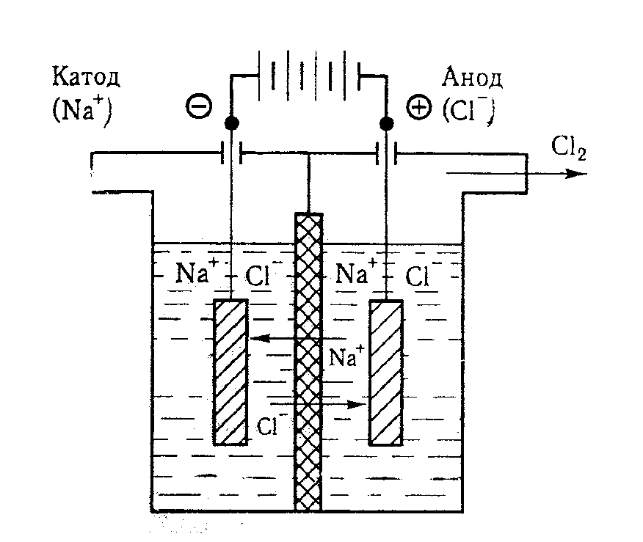

Мал Схема електролізера для електролізу розплаву NaCl.

Хлорид натрію в розплаві дисоціює на іони:

## NaCl ↔ Na+ + Cl-

Схема процесу:

(К)-: Na+ + e- = Na° 2

(А)+: 2Cl- -2e- = Cl 1

___________________________________

2Nа+ + 2Cl- → 2Na + Cl2

або: 2NaCl → 2Na + Cl2.

# **3. Приклади рішення завдань**

**Приклад 1.** Складіть схему електролізу розплавів:

а) гідроксиду калію; б) йодиду магнію.

Рішення:

а) В розплаві гідроксид калію диссоціює на іони:

КОН ↔ К++ ОН-

При пропусканні через розплав електричного струму до негативного електроду (катоду) переміщаються катіони К+ і приймають електрони

(відновлюються). До позитивного20 електроду (аноду) підходять аніони ОН- і віддають електрони (окислюються).

Схема процесу:

(К)-: К++ e- = К° 4

(А)+: 4ОН- - 4e- = О2 + 2Н2О 1

_______________________________

4К+ + 4ОН-  → 4К + О2 + 2Н2О

або: 4КОН → 4К + О2 + 2Н2О.

б) Йодид магнію в розплаві дисоціює на іони:

MgI2 ↔ Mg2+ + 2I-

Схема процесу:

(К)-: Mg2+ +2 e- = Mg° 2 1

(А)+: 2I- -2e- = I 2 1

_______________________________

Mg2+ + 2I- → 2Mg + I2

або: MgI2 → 2Mg + I2.

**4. Електроліз розчинів електролітів**

Якщо електрохімічна система, в якій здійснюється електроліз (мал.9.), містить різні окисники, то на катоді відновлюватиметься в першу чергу той з них, якому відповідає найбільше значення електродного потенціалу. Відновлюватися на катоді будуть ті метали, потенціали яких є значно більшими, ніж потенціали розрядки води, як окисника (- 0,41 В).

Сукупність реакцій, які протікають в електролізері, прийнято розділяти на первинні і вторинні процеси. Первинні процеси - ОВР,

що протікають на електродах і приводять, як правило, до утворення електро-нейтральних молекул або атомів. Вторинні процеси протікають в розчині

( анодний або катодний простір) між частинками, утвореними в первинних процесах.

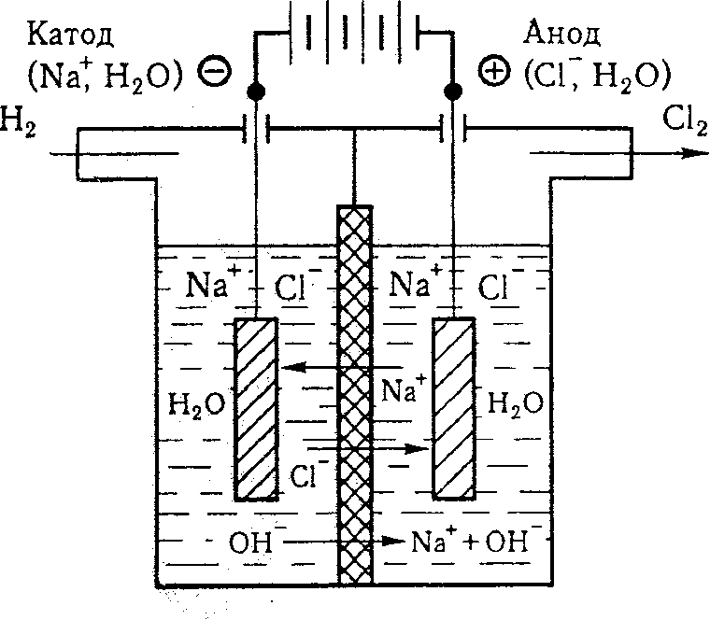

Мал. Схема електролізера для електролізу водного розчину NaCl.

Схема процесу:

(К)-: 2Н2О + 2 e- = Н + 2ОН- 1

***(2ОН- + 2Na+- = 2NaOH ) – вторинний процес***

(А)+: 2Cl- -2e-  = Cl 1

___________________________________

2 Н2О + 2Cl-  Н + 2ОН- + Cl2

або: 2NaCl + 2 Н2О  Н + 2NaOH + Cl2.

**4.1. Процеси на катоді**

Li+, Rb+, К+, Ва2+, ..., Mn2+, Zn2+, ...,

Mg2+, Al3+  Cu2+, Hg2+, Ag+, Au3+

Метали, розташовані в ряду Метали, розташовані в ряду

напруг до алюмінію напруг після алюмінію

------------------------------------------

Відбувається Відбувається

відновлення води: відновлення катіонів металів:

2Н2О + 2e-- → Н2 + 2ОН- Мen+ + ne-- → Ме0

Катіони металів залишаються в розчині Сu2+ + 2e-- → Сu0

Процеси окиснення більшості аніонів солей і кислот на аноді завжди конкурують з розрядкою води, як відновника. На аноді окиснюються в першу чергу ті з них, потенціали яких є меншими, ніж потенціал розрядки води

( 1,23 В, рН=7), за винятком хлорид- іонів: 1,26 В.

**4.2. Процеси на інертному аноді**

SO42-, SO32-, NO3-,

S2-, I-, Br-, Cl-   NO-2 , …., F- , OН-

(безкисневі аніони) (кисневмісні аніони і F-)

------------------------------------------

Відбувається Відбувається

окиснення аніонів: окиснення води:

S2- - 2e-- → S0 2Н2O - 4e-- → 4Н+ + О2

2Br- - 2e-- → Вг20 4OН- - 4e--  → 2Н2О + О2

2С1- - 2e- → С120  В розчині залишаються

аніони кислотних залишків

**Приклад 2.** Складіть схеми електролізу водних розчинів: а) сульфату купруму;

б) хлориду магнію; у) сульфату калію. Електроліз проводити з вугільними електродами.

Рішення: а) В розчині сульфат купруму диссоціює на іони

CuSО4 ↔ Cu2+ + SO.

Оскільки купрум розташована в електрохімічному ряду напруг після алюмінію, то на катоді відбувається відновлення катіонів купруму. А на аноді відбувається окиснення молекул води, оскільки аніон SO- кисневмісний

Схема процесу:

(К)**-** : Сu2+ + 2e- = Сu° 2

(А)+: 2Н2О – 4e-=4Н+ + О2 1

***(4Н+ +2SO= 2H2SO4 ) – вторинний процес***

____________________________

2Сu2+ + 2Н2O → 2Сu + 4Н+ + O2,

або: 2CuSO4 + 2Н2O → 2Cu + 2H2SO4 + O2.

б) Дисоціація хлориду магнію в водному розчині:

MgCl2 ↔ Mg2+ + 2Cl-.

Оскільки в електрохімічному ряду напруг магній знаходиться до алюмінію, то іони Mg2+ не можуть відновлюватися на катоді (іде відновлення води). На аноді ж окиснюється хлорид - іони (безкисневі).

Схема електролізу: (К)- : 2Н2О + 2 e- = Н + 2ОН- 1

***(2ОН- + Mg2+- = Mg(OH)2)***

(А)+: 2Сl- - 2e- = С1 1

_________________________________

2Н2O + 2Сl- → С12 + Н2 + 2OН-

або: MgCl2 + 2Н2O → С12 + Н2 + Mg(OH)2.

в) Дисоціація сульфату калію в водному розчині:

K2SО4 ↔ 2K+ + SO.

Іони калію і іони сульфату не можуть розряджатися на електродах в водному розчині (калій знаходиться в ряді напруг до алюмінію, а іони сульфату - кисневмісні). Отже, на катоді відновлюватимуться молекули води, а на аноді - окиснюватися молекули води.

Схема електролізу: (К)-: 2Н2О + 2 = Н2 + 2ОН- 2

***(4K+ + 4ОН- = 4КОН )***

(А)+: 2Н2О - 4 = О2 + 4Н+ 1

***(4Н+ + 2SO= 2H2SО4 )***

_________________________________

6Н2О → 2Н2 + 4ОН- + О2 + 4Н+

або: 2K2SО4 + 6Н2О →2Н2 + 4КОН + О2 + 2H2SО4.

**4.3. Процеси на активному аноді**

Аноди, що виготовлені з якого-небудь металу (окрім Au і Pt), називають активними. При електролізі з активним анодом відбувається процес розчинення (окиснення) металу анода.

**Приклад 3.** Складіть схему електролізу водного розчину сульфату купруму CuSО4 з мідним анодом.

Рішення: В розчині сульфат міді диссоціює на іони:

CuSО4 ↔ Cu2+ + SO.

Оскільки мідь розташована в електрохімічному ряду напруг після алюмінію, то на катоді відбувається відновлення катіонів купруму, а активний анод окиснюється.

Схема процесу:

(К)-  Сu2+ + 2 = Сu° 1

(А)+: Сu° - 2 = Сu2+ 1

_____________________________

Сu2+ + Сu°→ Сu° + Сu2+

або CuSO4 + Сu°→ Сu° + СuSO4 .

**5. Закони Фарадея**

Кількості речовин, які виділяються на електродах, відповідають законам Фарадея.

1. При електролізі електроліту кількості речовин, що виділяються на електродах, прямо пропорційні кількості електрики25, що протікає через електролізер.
2. При електролізі різних електролітів однакова кількість електрики, що протікає через електролізер, виділяє на електродах кількості речовин,

які прямо пропорційні їх хімічним еквівалентам.

Маса металу m (в грамах), що осідає на катоді, відповідно до законів Фарадея, може бути розрахована за формулою:

m =( Е ⋅ I ⋅ τ ) / F = (Е ⋅ q) / 96500 , Е= А / В ,

де Е- еквівалентна маса металу, г/моль ; А - атомна маса металу, г/моль; В – валентність металу; F -стала Фарадея (F = 96500 Кл); I - сила струму, ампер; τ- тривалість електролізу, с; q - кількість електрики (q = I⋅τ), (А / с).

Об'єми газів, які виділяються на аноді, можуть бути розраховані за формулою: V = ( Vекв. ⋅ I ⋅ τ ) / F,

де Vекв - еквівалентний об'єм газу.

Наприклад, Vэкв.(Н2) =11,2 л; Vекв.(О2) =5,6 л.

**Приклад 4.** Струм силою 2,5А, проходячи через розчин електроліту, за 30 хв.

виділяє з розчину 2,77 г металу. Знайдіть еквівалентну масу металу.

Рішення: Закон Фарадея виражається рівнянням:

m =( Е ⋅ I ⋅ τ ) / F .

Вирішимо рівняння закону Фарадея щодо еквівалентної маси металу і підставимо в нього дані завдання (m =2,77 г, I =2,5 A, τ =30 хв. = 1800с):

